# pngegg (8)Listrik untuk Kehidupan yang Lebih Baik - PT PLN (Persero)

|  |
| --- |
|  |

**HOME CHARGING UNBUNDLING**

**Software Requirement Specification (SRS) V.1.0**

# Daftar Isi

**Daftar Isi 2**

**Lembar Persetujuan 3**

**Riwayat Dokumen 4**

**1. Pendahuluan 5**

a. Tujuan 5

**2. Deskripsi Umum 6**

a. High Level Architecture Diagram 6

b. Perspektif Produk 7

c. Karakteristik Pengguna 7

d. Batasan 7

**3. Kebutuhan Fungsional 7**

**4. Kebutuhan Non Fungsional 8**

**5. Antarmuka sistem 8**

a. Web Interface Dashboard 8

b. API Interface 8

**6. Diagram Alur Proses 10**

a. Generate Transaction 10

b. Payment Flow 10

c. Payout Flow 10

d. Reconciliation Flow 10

**7. Basis Data 10**

Entity Relationship Diagram (ERD) 10

**8. Use Case 12**

a. Use Case Diagram Super Admin 12

b. End User 15

**9. Arsitektur Sistem 16**

**10. Lampiran 16**

a. Dokumentasi Design 16

b. Dokumentasi API 16

c. Daftar channel payment yang didukung 16

d. Referensi Hukum 17

# 

# Lembar Persetujuan

|  |  |
| --- | --- |
| **Executed By**  **Abdul Rohim**  **Technician Data Analyst** | |
| **Reviewed By**  **Auzan Muhammad Hanisa**  **Team Leader Pengembangan Aplikasi 1** | **Approved By**  **Erli Darmawanto**  **Manager Pengembangan Aplikasi 1** |

# 

# 

# Riwayat Dokumen

|  |  |  |  |
| --- | --- | --- | --- |
| **Versi** | **Deskripsi** | **Tanggal** | **Penulis** |
| **1.0** | **Draft Awal** | **16 September 2025** | **Abdul Rohim** |

# 

# Pendahuluan

## Tujuan

Dokumen ini mendefinisikan kebutuhan fungsional dan non-fungsional aplikasi Home Charging Services Unbundling yang akan berjalan sebagai web-based module dan di-embed ke aplikasi PLN Mobile. Solusi ini mendukung 4 task besar:

1. Pengajuan & Peluang (web embed) — formulir pengajuan layanan: pasang baru meter untuk home charging, permintaan charger-only, aktivasi saja, atau paket lengkap (pasang baru + NIDI/SLO + charger + aktivasi). Menyimpan seluruh permohonan & peluang.
2. History Pengajuan (web embed & mobile) — portal pelacakan progres pengajuan oleh pemohon.
3. Monitoring (Petugas) — modul petugas untuk persetujuan AE, survei SKTR/SUTR, logistik pengiriman charger (mitra), serta aktivasi.
4. Disbursement — pemindahan dana otomatis ke mitra & petugas sesuai skema fee & harga yang berlaku.

Lingkup mencakup integrasi ke sistem internal (PLN Mobile, pembayaran, verifikasi NIDI/SLO), orkestrasi proses end-to-end, pelaporan, dan audit trail.

# Deskripsi Umum

## High Level Architecture Diagram

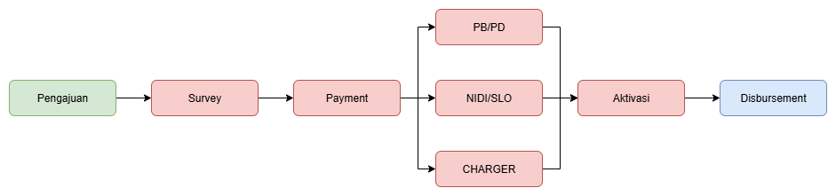

## Perspektif Produk

* Sub-modul di ekosistem PLN Mobile, namun unbundled (dapat berdiri sendiri via web) untuk fleksibilitas operasional & mitra.
* Memungkinkan variasi paket layanan (aktivasi saja hingga paket lengkap) dengan harga/fee dinamis.
  1. Karakteristik Pengguna

|  |  |
| --- | --- |
| **Peran Pengguna** | **Deskripsi** |
| **Pemohon (End User)** | Pelanggan PLN/EV owner |
| **AE (Account Executive)** | Verifikasi/approval pengajuan/peluang |
| **Petugas Survey** | Menentukan jalur SKTR (tanah) vs SUTR (udara), upload foto & rekomendasi teknis |
| **Mitra Charger** | Mengirim & menyerahkan perangkat charger |
| **Haleyora Power / Nusa Daya** | Melakukan aktivasi listrik & perangkat, closing layanan |
| **Admin Disbursement** | Kontrol payout & rekonsiliasi |
| **Admin Sistem** | Manajemen referensi, tarif, fee, SLA, pengguna/role |

## Batasan

* Embed web pada PLN Mobile menggunakan WebView dengan batasan sensor/device tertentu.
* Ketergantungan pada layanan eksternal (NIDI/SLO, pembayaran, logistik).
* Kepatuhan UU PDP & standar keamanan internal PLN.
* Kapasitas awal: ≥ 100K pengajuan/tahun; peak 200 req/s pada event promosi

# Kebutuhan Fungsional

* 1. Pengajuan dan Peluang (Opportunity)

|  |  |
| --- | --- |
| **Fitur** | **Deskripsi** |
| Form Pengajuan | Masukan permohonan home charging service dengan opsi paket (aktivasi saja / charger-only / pasang baru + NIDI/SLO + charger + aktivasi). |
| Validasi Data | Validasi alamat, koordinat, daya eksisting, jenis instalasi, foto lokasi. |
| Kalkulasi Biaya & SLA | Estimasi biaya & SLA berdasarkan jalur SKTR/SUTR (jika sudah diketahui) atau placeholder sebelum survei. |
| Unggah Dokumen | Unggah KTP, bukti kepemilikan, NIDI/SLO jika sudah ada. |
| Nomor Tiket | Pembuatan nomor tiket pengajuan & penyimpanan sebagai Peluang jika belum lengkap. |
| Notifikasi | Kirim notifikasi status pengajuan via push/email/SMS. |
| Integrasi Pembayaran | Integrasi pembayaran uang muka/biaya (opsional) via gateway (VA/QRIS/kartu). |
| Audit Trail | Pencatatan audit trail untuk setiap perubahan. |

* 1. History Pengajuan

|  |  |
| --- | --- |
| **Fitur** | **Deskripsi** |
| Daftar Pengajuan | Menampilkan daftar pengajuan milik pemohon dengan filter status & tanggal. |
| Detail Progres | Menyediakan timeline progres (diterima → disetujui AE → survei → pengiriman → aktivasi → selesai). |
| Re-upload Dokumen | Pemohon dapat mengunggah ulang atau koreksi dokumen bila di tolak permohonannya. |

* 1. Monitoring

|  |  |
| --- | --- |
| **Fitur** | **Deskripsi** |
| AE Approval | Verifikasi data, checklist kelayakan, approve/reject/revise. |
| Penugasan Survei | Auto/manual dispatch ke Petugas berdasarkan wilayah & beban kerja. |
| Survei SKTR/SUTR | Input tipe jalur (tanah/udara), foto, rekomendasi teknis, material, lead time. |
| Penugasan Mitra Charger | Buat shipping order, nomor resi, bukti serah terima. |
| Aktivasi | Jadwal kunjungan, checklist instalasi & safety, uji fungsi, closing report. |

* 1. Disbursement

|  |  |
| --- | --- |
| **Fitur** | **Deskripsi** |
| Rule Engine Fee | Perhitungan fee per peran (AE, Petugas, Mitra, Aktivator) & per paket layanan. |
| Perhitungan Otomatis | Hitung fee otomatis berdasarkan event (survei selesai, pengiriman selesai, aktivasi selesai). |
| Payout Batch | Pembuatan batch disbursement terjadwal (harian/mingguan) atau on-demand. |
| Integrasi Pembayaran | Integrasi ke IconPay/BI-FAST/transfer bank untuk pemindahan dana. |
| Rekonsiliasi | Status sukses/gagal, retries, dan laporan disbursement. |

* 1. Administrasi dan Management Data

|  |  |
| --- | --- |
| **Fitur** | **Deskripsi** |
| Master Data | Kelola paket, harga, komponen biaya, jalur (SKTR/SUTR), wilayah, mitra, user & role. |
| Pelaporan & Ekspor | Generate laporan & ekspor ke CSV/XLSX/PDF. |

# Kebutuhan Non Fungsional

|  |  |
| --- | --- |
| **Kategori** | **Deskripsi** |
| Kinerja | P95 API < 500 ms untuk operasi baca; batch disbursement ≤ 10K baris/jam. |
| Skalabilitas | Mendukung horizontal scaling di API & worker; penggunaan queue untuk proses asinkron. |
| Keandalan | Ketersediaan 99.9% (tidak termasuk pemeliharaan terjadwal). |
| Keamanan | Sesuai UU PDP & OWASP ASVS, enkripsi TLS 1.2+, masking PII. |
| Observabilitas | Structured logging, tracing, dashboard KPI/SLA. |
| Kompatibilitas Mobile | Mendukung WebView iOS/Android, responsif, aksesibilitas WCAG AA. |
| Backup & DR | RPO ≤ 30 menit, RTO ≤ 60 menit. |

# Antarmuka sistem

## Web Interface Dashboard

|  |  |
| --- | --- |
| **Fitur** | **Deskripsi** |
| Form Pengajuan | Multi-step form dengan validasi real-time, unggah dokumen, dan ringkasan biaya. |
| History | Menampilkan timeline status pengajuan, tombol re-upload dokumen, serta kontak dukungan. |
| Monitoring | Dashboard daftar tugas per peran, peta lokasi, detail tiket, dan checklist survei/aktivasi. |
| Disbursement | Daftar batch disbursement, status transfer, serta drill-down ke detail penerima. |
| Admin | Manajemen master data, konfigurasi SLA, pengaturan tarif & fee, serta manajemen user & role. |

## API Interface

|  |  |
| --- | --- |
| **Kategori** | **Detail** |
| Authentication and Authorization | * Login * Change Password * Forgot Password * Logout |
| Integration PLN Mobile | * Generate token * Get profile account PLN Mobile * Get list IDPEL on PLN Mobile * Get idUserPLNMobile from email / Phone Number * Inquiry Non Taglis ke V3 * Payment Non Taglis to V3 |
| Integration to iWoods | * Generate No Agenda AP2T * Check status No Agenda AP2T * Validate NIK, NPWP and No SPK / VIN * Get Province – Kelurahan * Master Daya * Master Nominal Token |
| Integration to One Billing | * Generate Transaksi * Request Payout |
| Master | * Master Merk Kendaraan * Master Type Kendaraan * Master Mitra Charger * Master Charger * Master Petugas |

# Diagram Alur Proses

## High Design

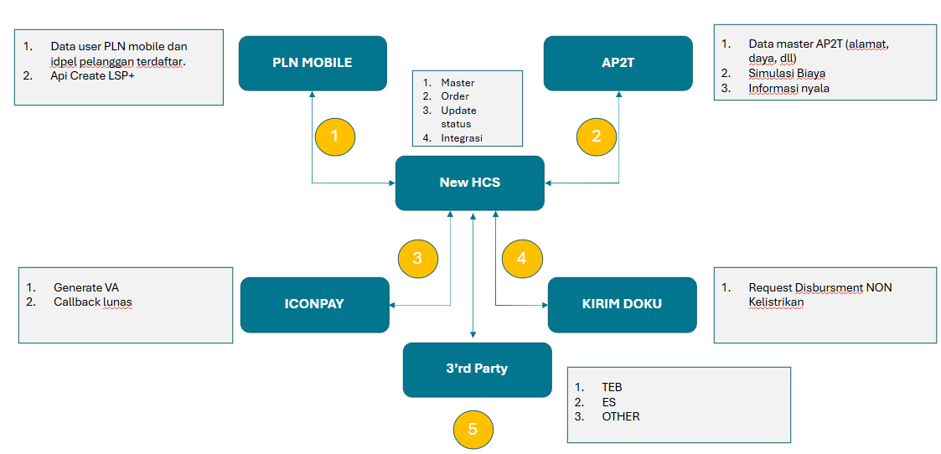

* 1. Aliran Data dan Dana

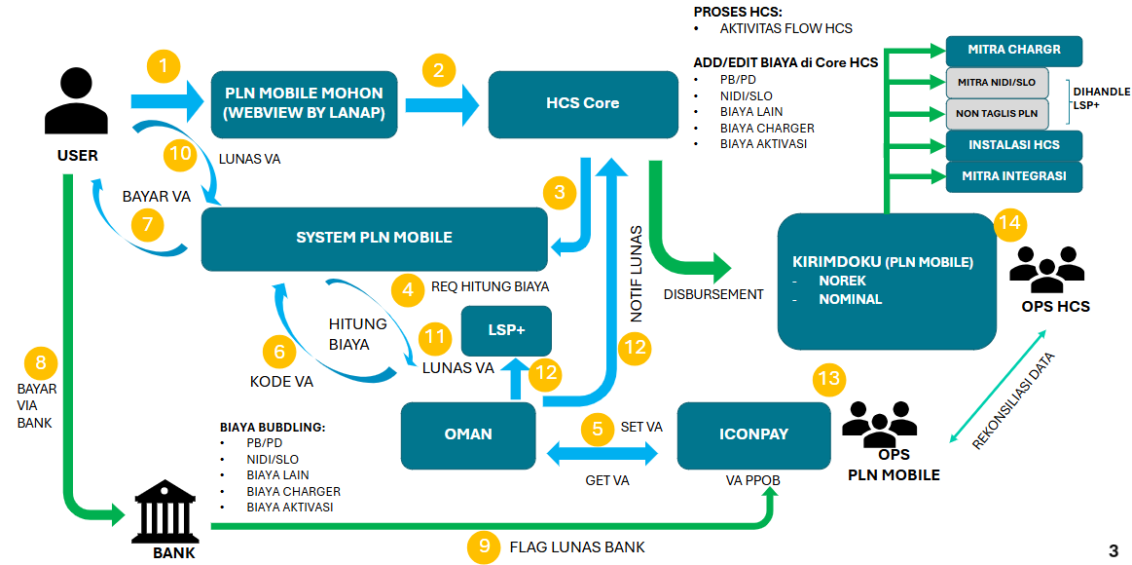

## Pengajuan HCS

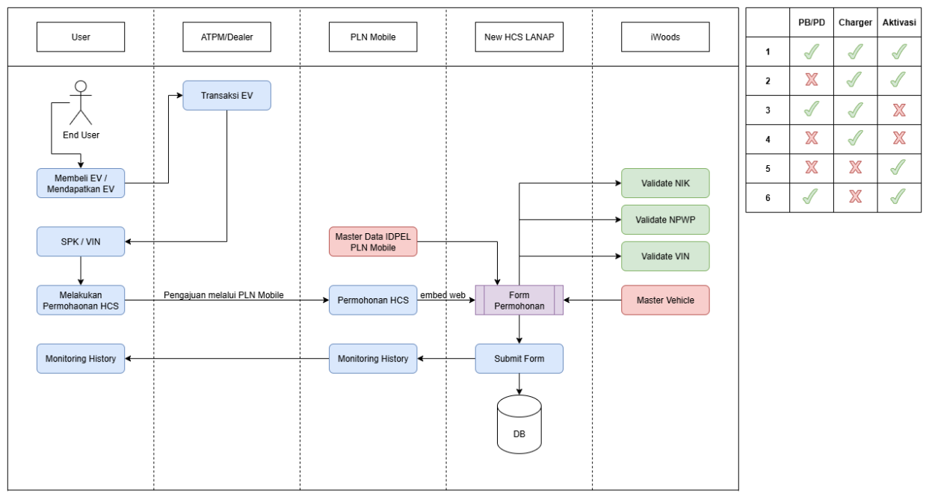

## Monitoring Pengajuan

## Reconciliation Flow

# 

# Basis Data ERD

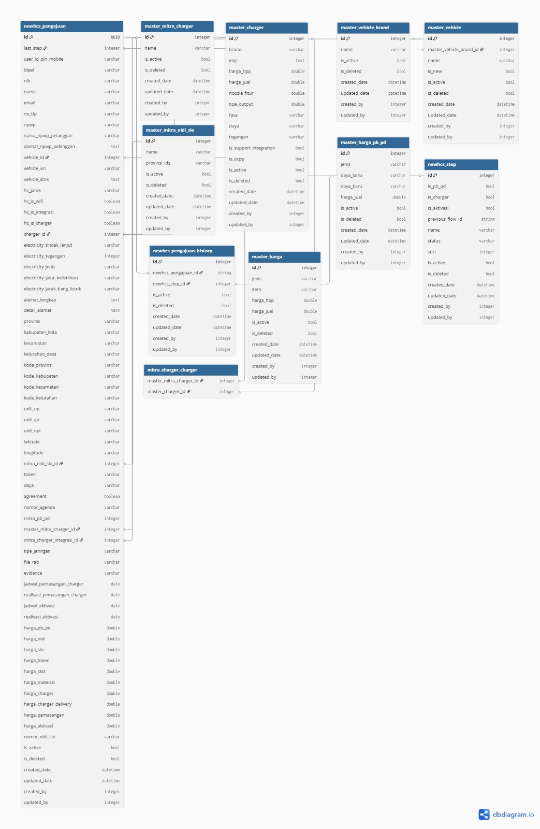

# Use Case

## Admin / AE

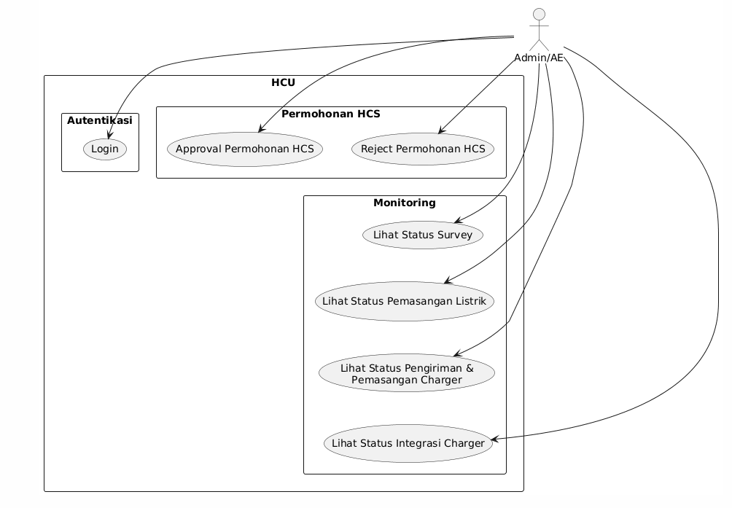

**Berikut adalah Penjelasan mengenai Use Case untuk Super Admin**

|  |  |
| --- | --- |
| **Use Case** | **Deskripsi** |
| Login | Masuk ke aplikasi dengan kredensial yang sah untuk mendapatkan akses fitur Admin/AE. |
| Approval Permohonan HCS | Menyetujui permohonan Home Charging Service (HCS) yang masuk sesuai hasil verifikasi. |
| Reject Permohonan HCS | Menolak permohonan HCS dengan alasan yang terdokumentasi. |
| Lihat Status Survey | Melihat progres dan hasil kegiatan survey SKTR/SUTR. |
| Lihat Status Pemasangan Listrik | Melihat progres penugasan instalasi kelistrikan (ES/ND). |
| Lihat Status Pengiriman & Pemasangan Charger | Memantau pengiriman perangkat charger dan pemasangannya. |
| Lihat Status Integrasi Charger | Memantau status integrasi charger ke sistem hingga siap digunakan. |

## Mitra Survey

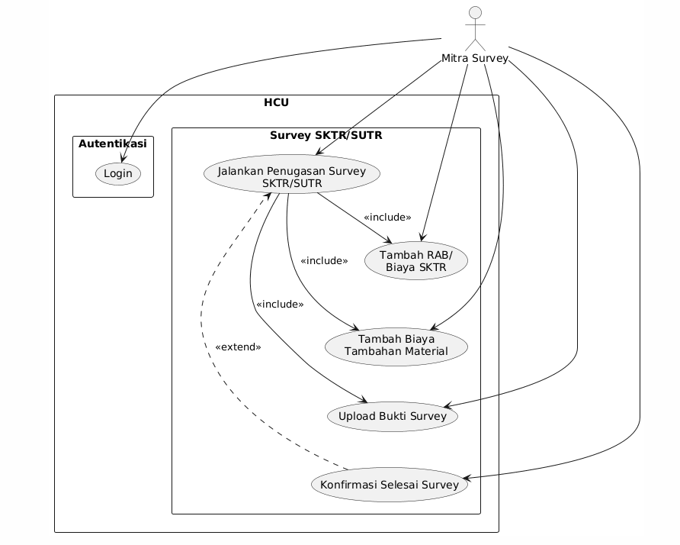

**Berikut adalah Penjelasan mengenai Use Case untuk End User**

|  |  |
| --- | --- |
| **Use Case** | **Deskripsi** |
| Login | Masuk ke aplikasi untuk menerima dan mengerjakan penugasan survey. |
| Jalankan Penugasan Survey SKTR/SUTR | Melaksanakan survey lapangan sesuai WO (work order). |
| Tambah RAB/Biaya SKTR | Menginput rincian RAB/biaya pekerjaan SKTR berdasarkan hasil survey. |
| Tambah Biaya Tambahan Material | Menambahkan biaya material tambahan (jika ada) dengan justifikasi. |
| Upload Bukti Survey | Mengunggah foto/dokumen bukti survey sebagai evidence. |
| Konfirmasi Selesai Survey | Menandai pekerjaan survey selesai untuk proses berikutnya. |

## Mitra ES/ND – Pemasangan Listrik

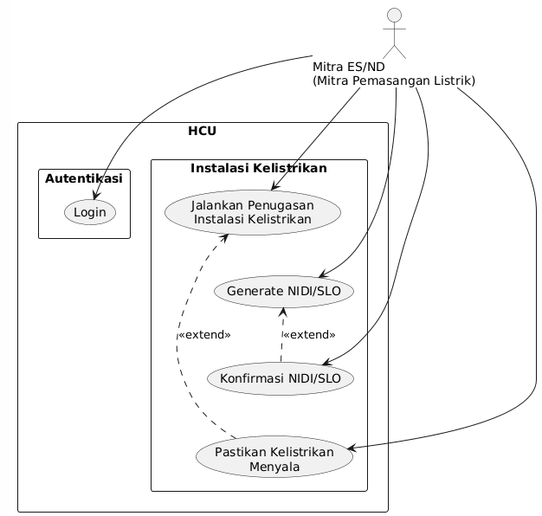

|  |  |
| --- | --- |
| **Use Case** | **Deskripsi** |
| Login | Masuk ke aplikasi untuk mengakses penugasan instalasi kelistrikan. |
| Jalankan Penugasan Instalasi Kelistrikan | Melaksanakan pemasangan/perapihan instalasi sesuai standar keselamatan. |
| Generate NIDI/SLO | Menghasilkan dokumen NIDI/SLO melalui integrasi/portal resmi. |
| Konfirmasi NIDI/SLO | Mengonfirmasi validitas NIDI/SLO yang telah terbit. |

## Mitra Charger

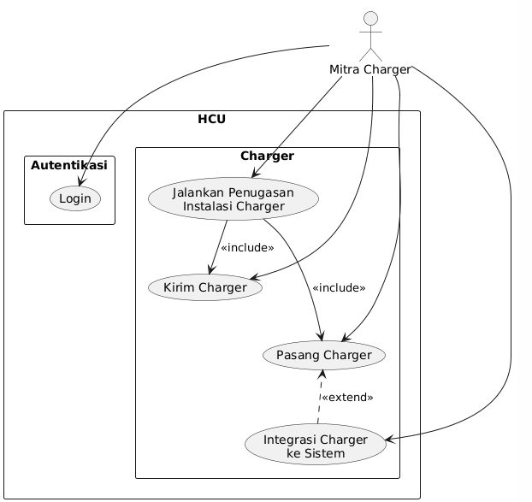

|  |  |
| --- | --- |
| **Use Case** | **Deskripsi** |
| Login | Masuk ke aplikasi untuk mengelola penugasan charger. |
| Jalankan Penugasan Instalasi Charger | Menangani pekerjaan instalasi hardware charger di lokasi. |
| Kirim Charger | Mengatur dan mencatat proses pengiriman unit charger ke lokasi pengguna. |
| Pasang Charger | Melakukan pemasangan fisik charger sesuai SOP & spesifikasi teknis. |
| Integrasi Charger ke Sistem | Mengonfigurasi konektivitas dan pairing charger ke sistem backend. |

* 1. Mitra Integrasi Charger

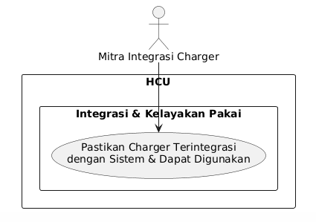

|  |  |
| --- | --- |
| **Use Case** | **Deskripsi** |
| Login | Masuk ke aplikasi untuk mengelola penugasan charger. |
| Pastikan Charger Terintegrasi dengan Sistem & Dapat Digunakan | Pastikan Charger Terintegrasi dengan Sistem & Dapat Digunakan |

* 1. Super Admin

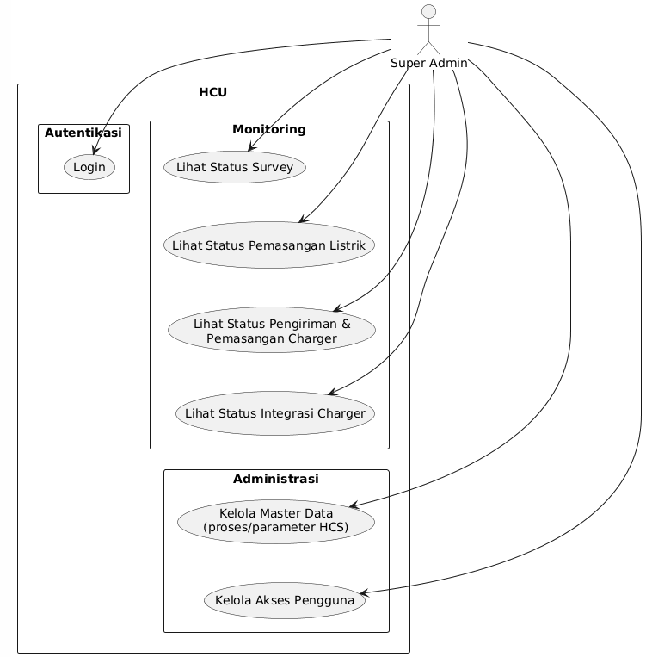

**Berikut adalah Penjelasan mengenai Use Case untuk Client App**

|  |  |
| --- | --- |
| **Use Case** | **Deskripsi** |
| Login | Masuk ke aplikasi dengan hak akses tertinggi. |
| Lihat Status Survey | Memantau seluruh progres survey di sistem. |
| Lihat Status Pemasangan Listrik | Memantau progres instalasi kelistrikan lintas mitra. |
| Lihat Status Pengiriman & Pemasangan Charger | Memantau pengiriman dan pemasangan charger secara agregat. |
| Lihat Status Integrasi Charger | Memantau status integrasi charger hingga berfungsi. |
| Kelola Master Data (proses/parameter HCS) | Menambah/mengubah master data (tipe proses, parameter, katalog, dsb.). |
| Kelola Akses Pengguna | Mengatur peran, izin, dan aktivasi/nonaktifkan akun pengguna. |

# Arsitektur Sistem

* 1. Embed web view on mobile app

WebView berkomunikasi dengan modul native melalui message bridge (upload foto, lokasi, push token), sementara Gateway menerapkan RBAC, rate limit, WAF, audit log dan merutekan ke Core HCU/Workflow, Reporting, File/Object Storage, serta Disbursement/One Billing. Caching (HTTP cache/service worker untuk aset statis), fallback offline/error page, CSP & domain allowlist, dan pemadaman debug/JS interface berisiko menutup aspek keamanan-performa. Observability ditangani end-to-end (RUM di WebView + tracing di Gateway/Service) agar alur submit, monitoring progres, dan trigger disbursement tetap terukur dan andal.

* 1. Komponen

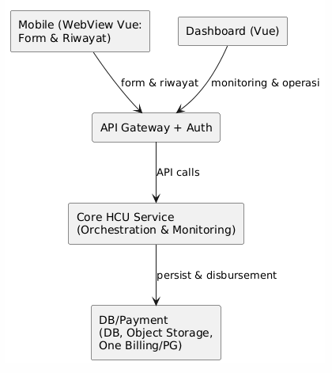

|  |  |
| --- | --- |
| **Fitur** | **Deskripsi** |
| Mobile: Form & Riwayat (WebView Vue) | Isi/submit permohonan dan lihat progres pengajuan langsung di aplikasi mobile via WebView. |
| Dashboard: Monitoring & Operasi | Pantau semua pengajuan; approve/reject; ubah status survey, ES/ND, pemasangan, hingga aktivasi. |
| API Gateway: Auth & RBAC | Validasi SSO/OIDC (JWT), terapkan izin per‐role, rate limit, dan routing ke layanan. |
| Core Service: Orkestrasi Proses | Kelola alur end-to-end (survey → kelistrikan → charger → integrasi) dan simpan status. |
| Core Service: Reporting Read API | Endpoint baca ringan untuk riwayat pengguna (mobile) dan ringkasan dashboard. |
| Data Store: DB & Object Storage | Simpan data transaksi/status di DB; bukti/file di Object Storage dengan enkripsi & retensi. |
| Payment: Disbursement & Ledger | Hitung split fee per mitra (berdasarkan rule), kirim payout via One Billing/PG, catat ledger & status. |

* 1. Integrasi ke payment gateway

Arsitektur integrasi ke payment gateway secara sederhana adalah: pengguna membuat permohonan di aplikasi, lalu sistem mencatat tagihan/pesanan dan mengirim datanya ke payment gateway untuk mendapatkan instruksi bayar (misalnya nomor VA, kode QR, atau tautan kartu). Instruksi ini ditampilkan ke pengguna untuk melakukan pembayaran. Setelah transaksi dilakukan, payment gateway mengirim konfirmasi balik ke sistem, sehingga status otomatis diperbarui di riwayat dan dashboard serta pemberitahuan dikirim ke pihak terkait. Jika ada bagi hasil ke mitra, sistem menghitung porsi masing-masing dan menyiapkan pencairannya. Secara berkala, sistem mencocokkan data transaksi dengan laporan dari payment gateway agar saldo, status, dan pencairan tetap rapi dan akurat.

* 1. Penyimpanan: PostgreSQL, Redis (caching)

Kombinasi database PostgreSQL untuk penyimpanan data relasional yang persisten dan Redis sebagai cache in-memory untuk mempercepat akses data yang sering digunakan, meningkatkan performa aplikasi secara keseluruhan.

# Lampiran

## Dokumentasi API

## Daftar payment gateway yang didukung

* + - Iconpay V3
    - One Billing

## Referensi Hukum

|  |  |  |
| --- | --- | --- |
| **No** | **Regulasi** | **Deskripsi** |
| 1 | UU No. 8 Tahun 1999 tentang Perlindungan Konsumen | Mengatur hak dan kewajiban konsumen serta pelaku usaha, memberikan perlindungan hukum konsumen dari praktek bisnis merugikan, dan menetapkan mekanisme |
| 2 | POJK No. 12/POJK.03/2018 tentang Layanan Keuangan Digital | Mengatur penyelenggaraan layanan keuangan digital oleh bank (mobile banking, internet banking, e-wallet) dengan prinsip kehati-hatian, manajemen risiko, dan perlindungan konsumen. |
| 3 | Peraturan Bank Indonesia tentang BI-FAST | Mengatur sistem pembayaran ritel cepat 24/7 yang memungkinkan transfer dana antar bank secara real-time dengan biaya rendah untuk meningkatkan efisiensi sistem pembayaran nasional. |